1. 公司信息管理系统
2. 在保持一级栏目的基础上，可通过后台增加、修改、删除二级栏目，可对内容编缉修改、删除。此功能为必选模块，但客户自行新增的栏目由客户自己排版编辑管理；

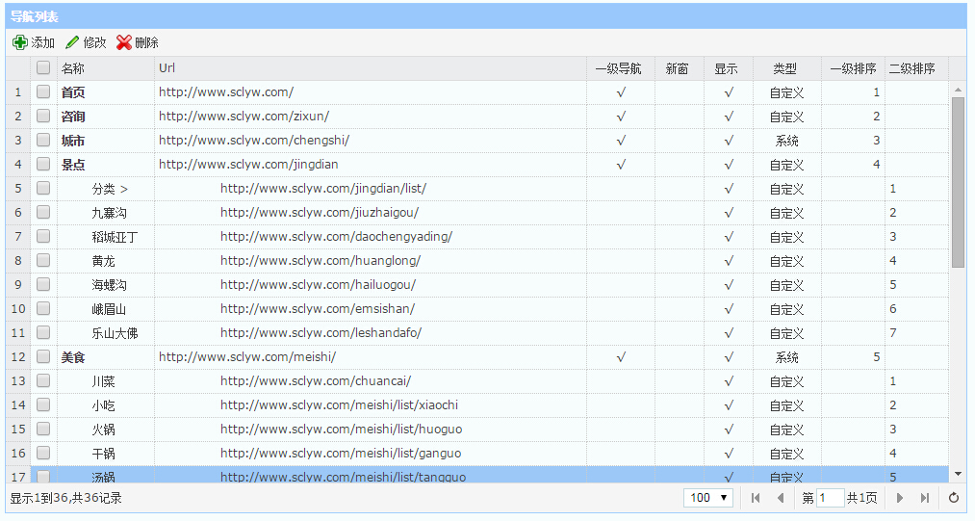

1. 管理栏目：公司简介、发展历程等栏目；

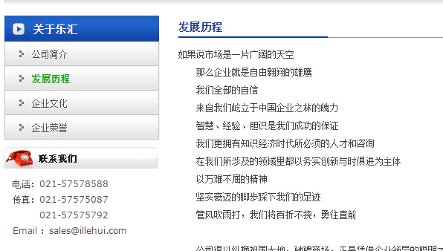

1. 供求发布系统

企业的供求信息，包括活动设备、演艺人员、活动场地和其他资源四大类。每一类的需求如下。

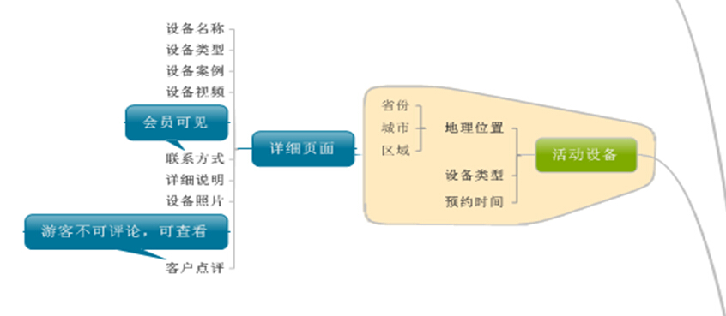

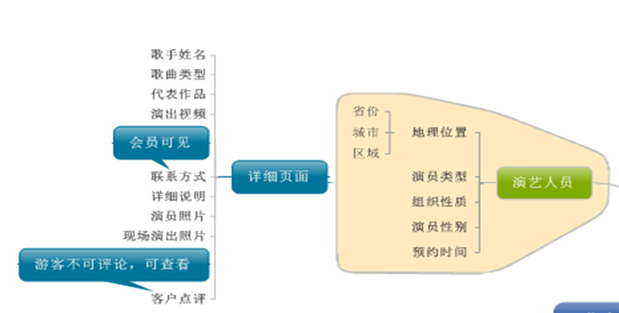

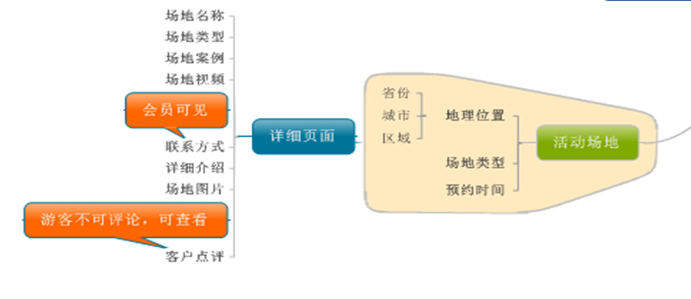

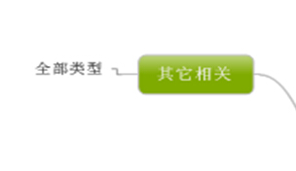

1. 实现会员注册登录后的标准的发布供求信息管理功能，包含留言式询价管理功能；1、管理员维护企业的供求信息，包括添加、删除、修改；2、管理员可管理供求信息类别，即添加、修改、删除供求类别，供求信息可进行分类，如供应、求购、招商代理等；

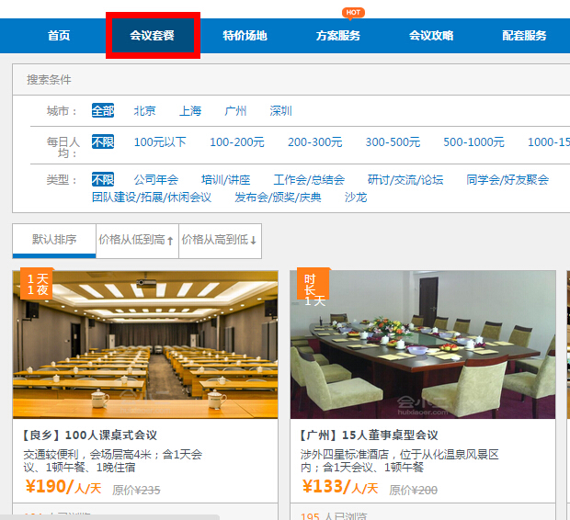

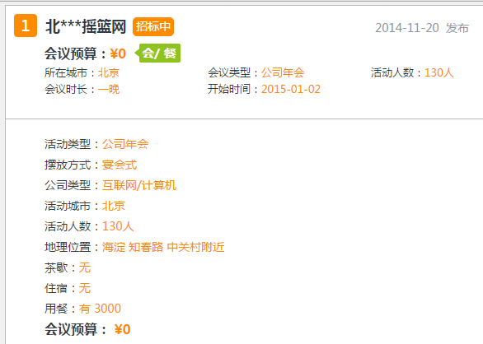

1. 供应、求购信息需管理员审核，前台方能显示，管理员后台设置敏感字符过滤机制，命中规则的信息，直接驳回；

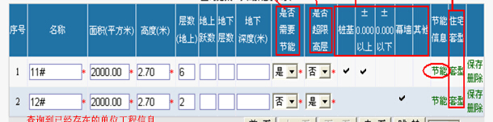

1. 管理栏目：发布需求、求购信息等栏目；

